Сотрудниками прокуратуры Оршанского района при проведении комиссионного обследования учреждений образования Оршанского района особое внимание было обращено на действующие во всех учебных заведениях региона экспозиции, посвященные жертвам геноцида белорусского народа в годы Великой Отечественной войны. Экспонаты выставок поражают и заставляют задуматься о тех простых людях, чьи жизни были принесены в жертву нацистами. Они должны стать напоминанием всем поколениям живущих на земле о том, как хрупок мир.
«Патриотическое воспитание детей - задача, которую необходимо решать в целях сохранения памяти о событиях Великой Отечественной войны, увековечиванию подвига белорусского народа. Изучение истории своей страны, своего маленького города или поселка с первых дней учебы, должно вызывать у детей чувство гордости за свой народ, свою Родину, свою семью. Приобщение к истории, чувство гордости и участия в написании страниц будущего позволит воспитать настоящих граждан нашей страны, которые будут помнить и чтить традиции белорусского народа. Мы не имеем права не помнить о тех, кому мы обязаны жизнью. Расследование геноцида белорусского народа в годы Великой Отечественной войны является данью памяти погибших и способствует установлению и сохранению исторической справедливости. Работа по наполнению экспозиций будет продолжена» - отметила помощник прокурора Оршанского района Корсак В.В. во время посещения экспозиций.

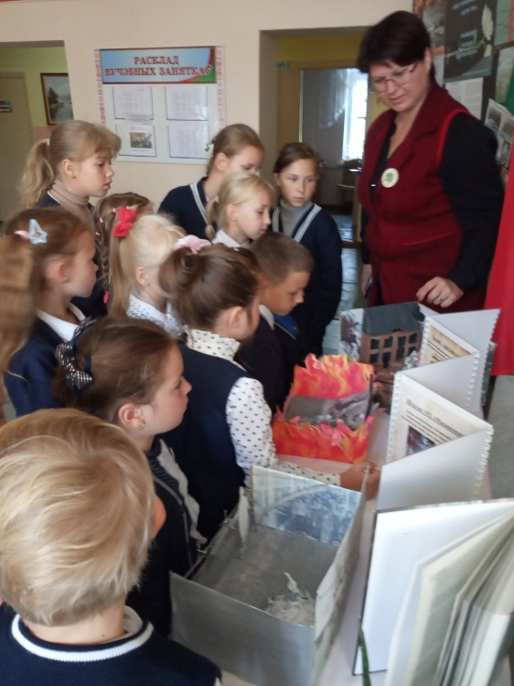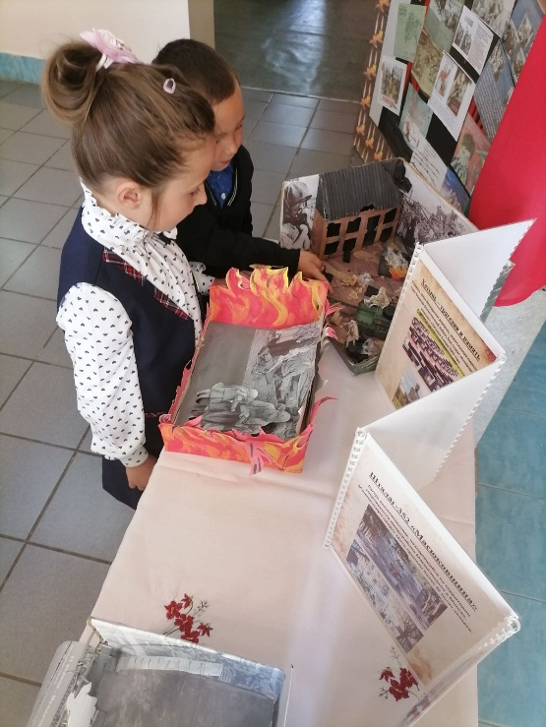

Помощник прокурора Оршанского района
младший советник юстиции В.В. Корсак

